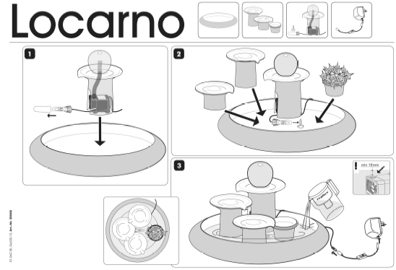
Doporučená údržba fontány:

1.Doporučujeme používat Regiles Vodní filtrační systém, který změkčí vodovodní vodu a odvápní ji. (lze zakoupit u prodejce)

2) 1x měsíčně doporučujeme vyměnit vodu ve fontánce.

3) 1 x za 2 měsíce doporučujeme vyčistit vnitřek fontánky a čerpadlo (viz návod k použití čerpadla)
Upozornění:
Přečtěte si pozorně návod k použití čerpadla.

Vodu v nádobce je třeba průběžně kontrolovat a dolévat, neboť dochází k přirozenému odpařování vody. (Vodu můžete dolévat přes kamínky – voda pomalu proteče do spodní nádoby. Jakmile se zmenší proud vody stékající po fontáně, je to znamení, že čerpadlo není celé pod vodou a je třeba ihned dolít vodu, aby nedošlo k poškození čerpadla

Případnou reklamaci uplatňujte u prodejce, kde jste výrobek zakoupili. Jako záruční list slouží doklad o nákupu.

Vyrobeno v SRN.
Dovozce pro ČR: Beatin Aqua s.r.o., www.beatinaqua.cz

1.Doprostřed spodní misky umístíme čerpadlo. Hadičku, která je v nejvyšším dílu fontány spojíme s čerpadlem. Sejmeme obal z osvětlení a opatrně položíme na dno nádoby.

2. Umístíme ostatní části fontány podle obrázku. Do malé nádobky (květináčku) můžeme umístit rostlinu.

3. Kabel od čerpadla umístíme mimo fontánu a propojíme s přepínačem. Nyní nalijeme do spodní misky vodu v takovém množství, aby byla nádoba naplněna ze ¾.
Nyní je fontána připravena ke spuštění. Zapojte zdroj do zásuvky.

